# 数据源的配置

## 操作步骤

**第一步：找tomcat下的conf下的context.xml文件**

**在里面配置在<Context></Context>里。如：**

<Context>

<Resource name="bname"

auth="Container"

type="javax.sql.DataSource"

maxActive="100"

maxIdle="30"

maxWait="10000"

username="root"

password="123"

driverClassName="com.mysql.jdbc.Driver"

url="jdbc:mysql://127.0.0.1:3306/jsp4?useUnicode=true&amp;characterEncoding=utf8&amp;useSSL=true"/>

</Context>

**name ：**目录名(菜名)

**type:** 资源与目录的类型(菜系)

**maxActive：**最大活跃连接（最大连接数） 0 为没有限制

**maxIdle：**最大等待连接数量() 设 0 为没有限制

**maxWait：**创建数据库连接的最大等待时间（单位毫秒）。设为-1表示无限制。

**Username：**用户名 root

**Password：**密码 123

**driverClassName：**驱动

**Url：**连接数据库

**注意：& 用 &amp; 代替**

**【第2步：将驱动包放到tomcat/lib下】**

把mysql-connector-java-5.1.46.jar文件复制到Tomcat下的lib下

**如：**

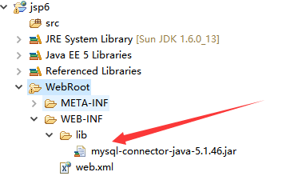

**【第3步：web.xml中配置<resource-ref> 】**

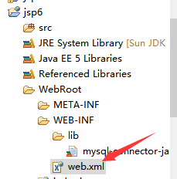

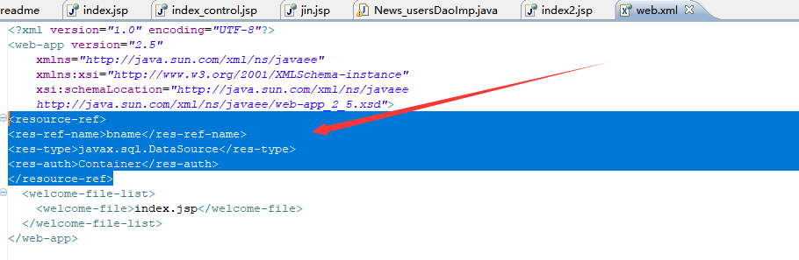

<resource-ref>

<res-ref-name>bname</res-ref-name>

<res-type>javax.sql.DataSource</res-type>

<res-auth>Container</res-auth>

</resource-ref>

**【第4步: 通过Context获取数据源】**

创建一个jsp文件

在里面输入

//1.上下文对象

Context ctx = **new** InitialContext();

//2.从上下文中获取数据源(连接池)

DataSource ds = (DataSource)ctx.lookup("java:comp/env/bname");

//3.从连接池中得到连接

**for**(**int** i=0;i<100;i++){

Connection conn =ds.getConnection();

conn.close();//没有真正关闭 连接，而是将数据库连接放回连接池(服务器)

}

